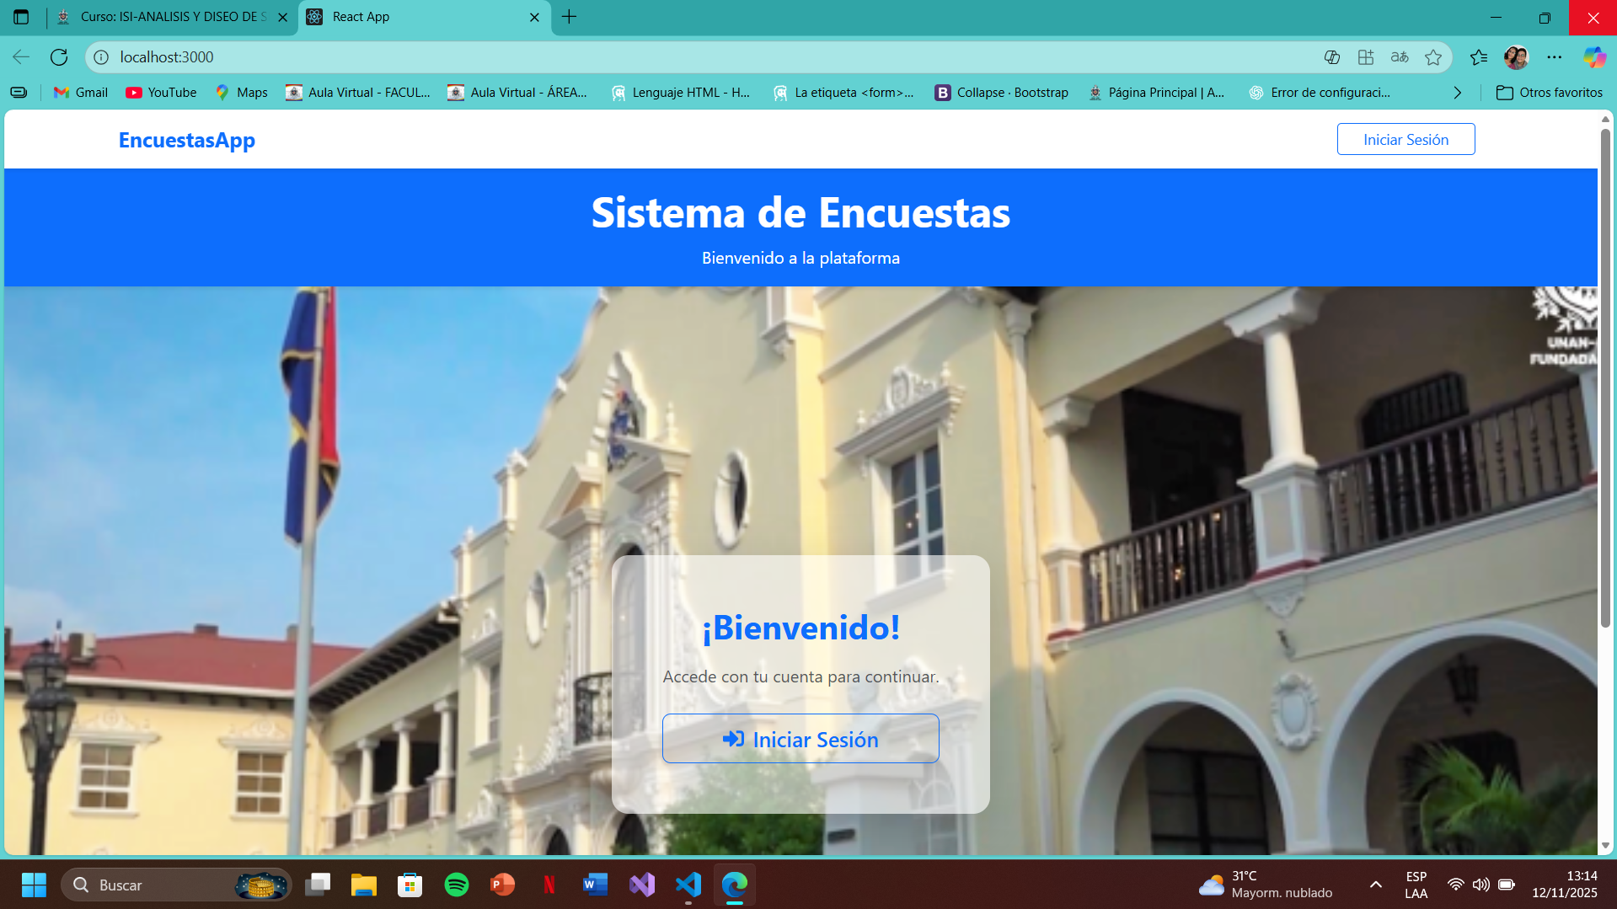

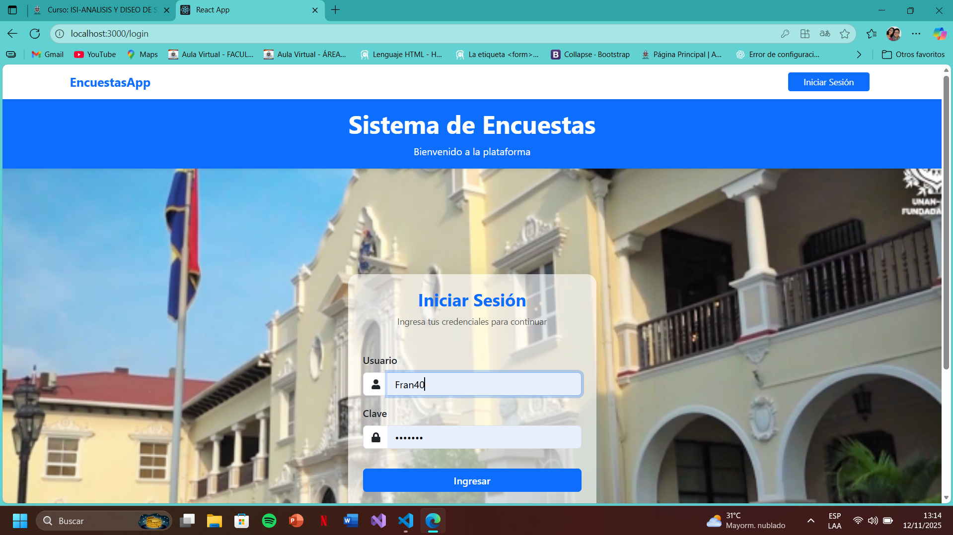

El docente el cual creo la encuesta inicia sesión al sistema de encuesta.

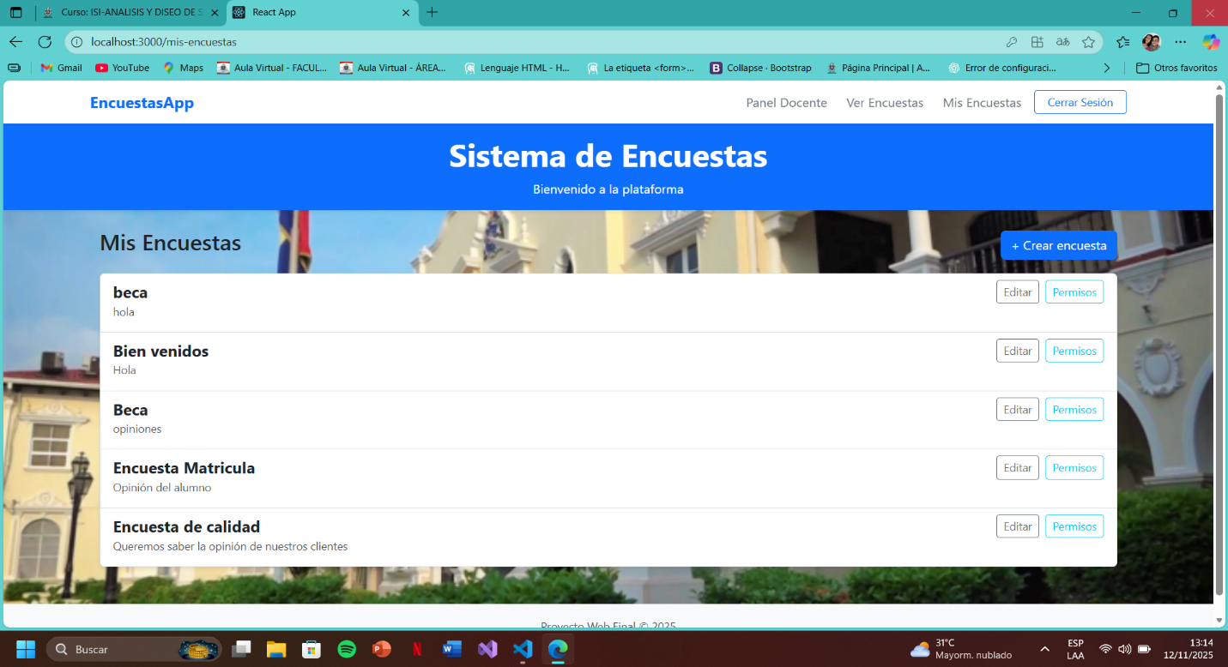

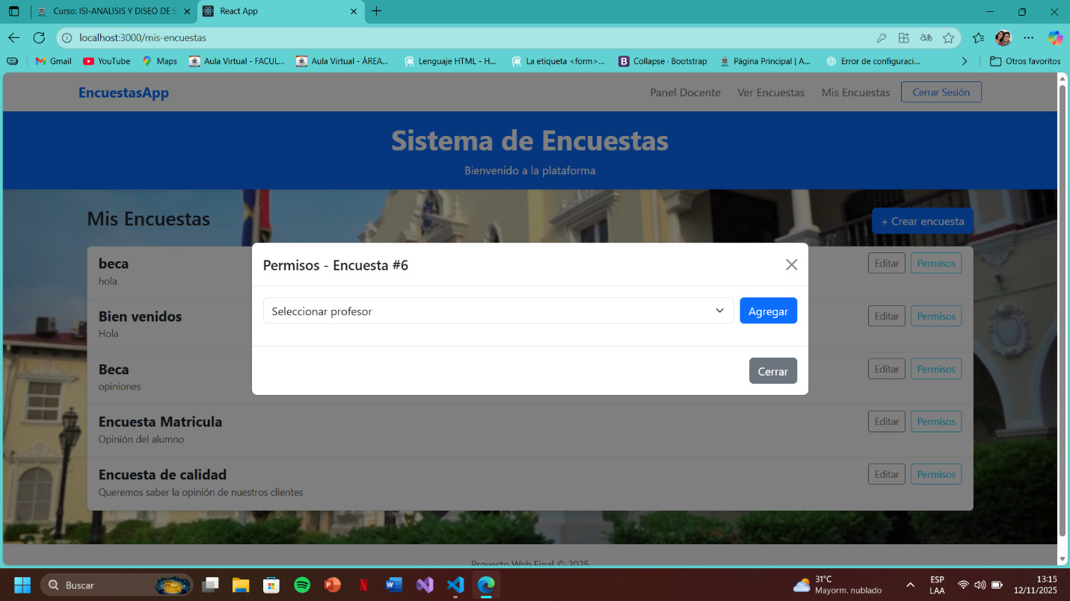

Luego se va al apartado de mi encuesta el cual tiene acceso para crear encuestas, editar encuestas creadas para agregarle más datos para llenar y sobre todo, el apartado de permisos, para dar permisos a los profesores que quiera el docente propietario de la encuesta.

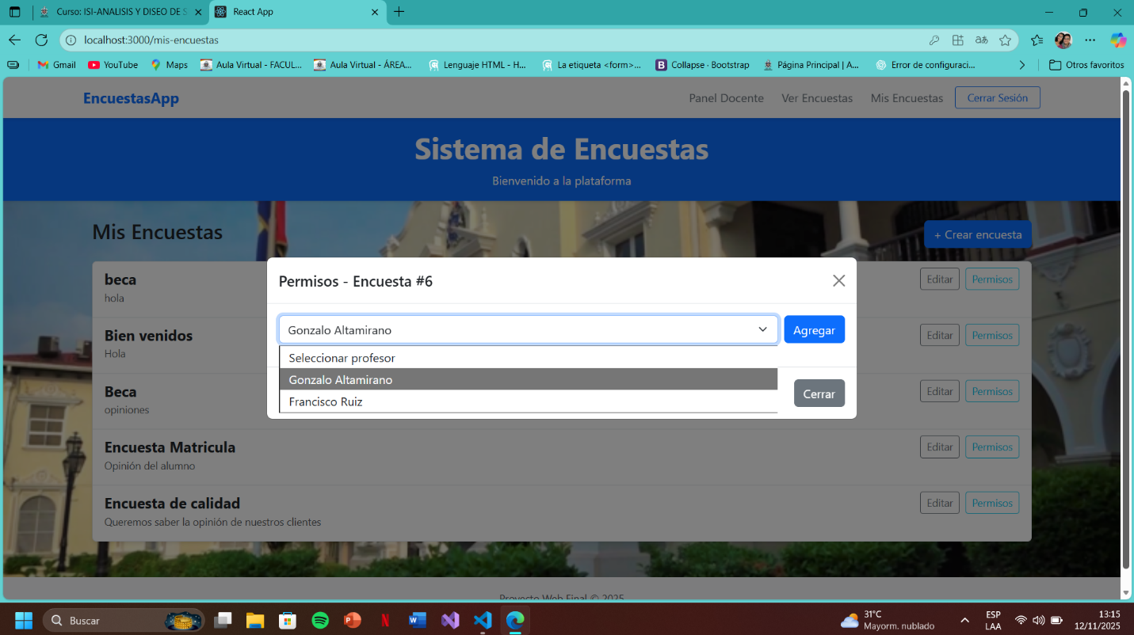

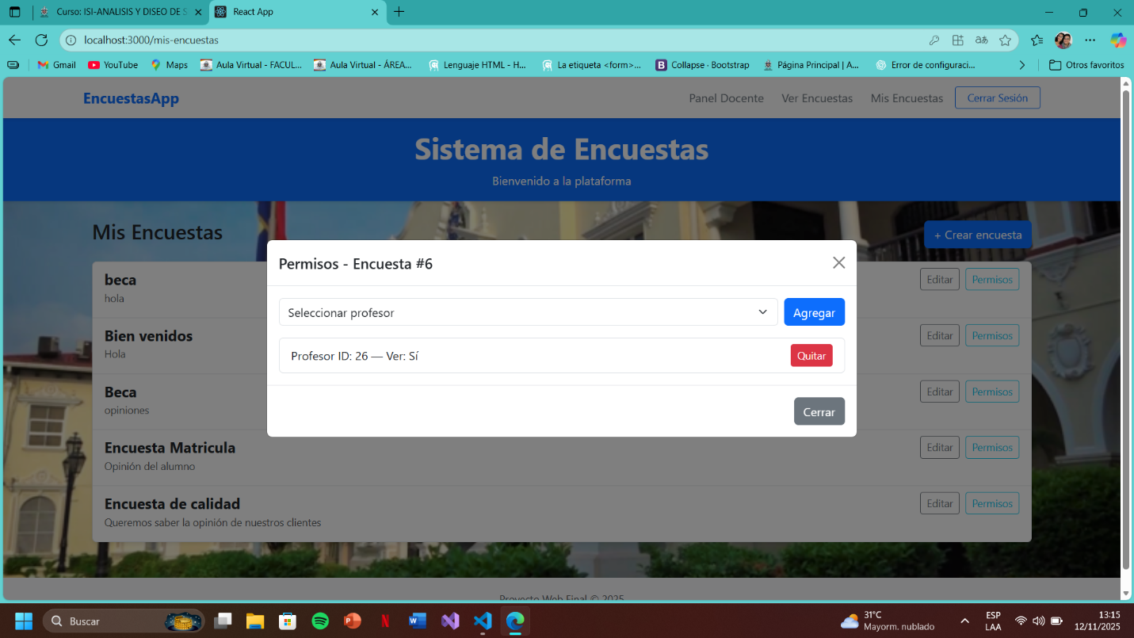

Luego entramos y desplegamos el seleccionador para seleccionar el docente que el usuario creador quiere dar permisos para ver los resultados de la encuesta.

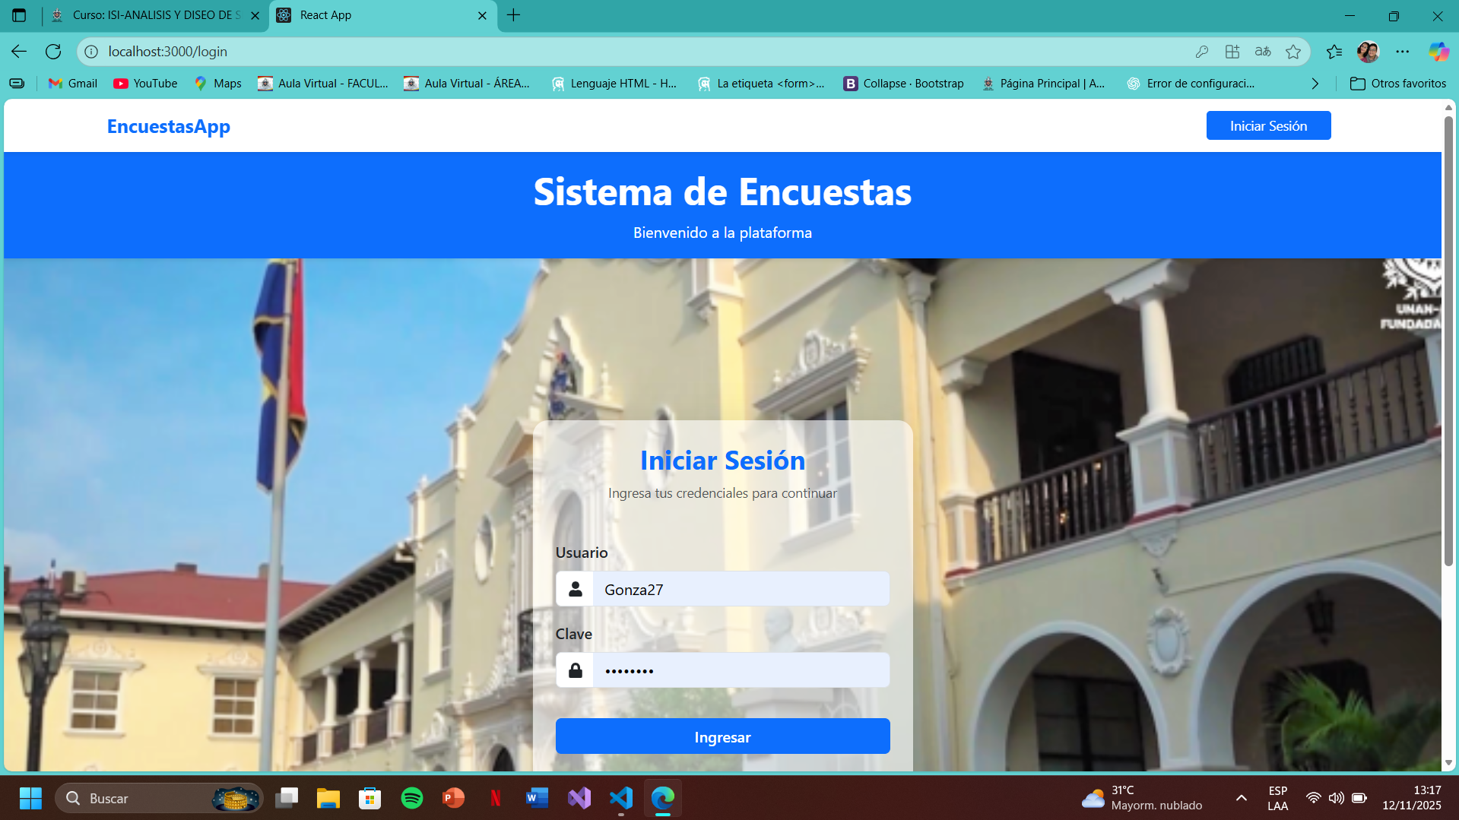

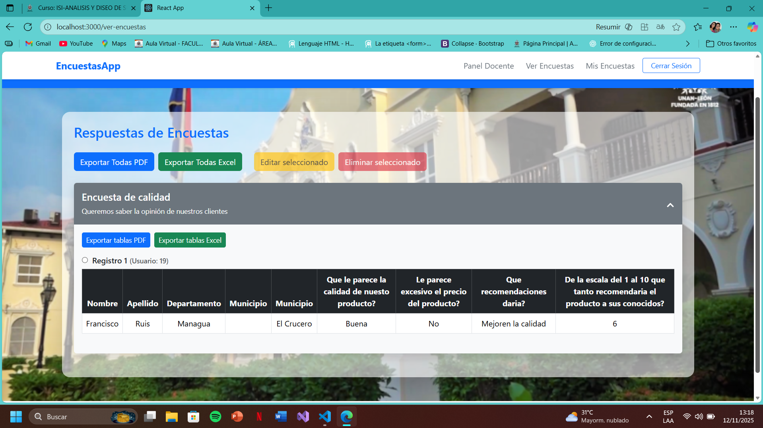

Luego iniciamos sesión como el docente el cual quiere el permiso para ver los resultados y verificamos que si lo tenemos, a como se puede observar si tiene permiso el docente.